Уважаемые заявители!
Компания не имеет возможности оформлять визы гражданам РФ, чья территориальная принадлежность не относится к консульским округам дипломатических ведомств стран Европейского Союза на территории Российской Федерации, а именно: гражданам, зарегистрированным/проживающим в Республике Абхазия, Республике Крым и Севастополе или чьи паспорта выданы в этих регионах.
Порядок оформления виз для указанных категорий граждан следует уточнять самостоятельно, и получение визы осуществляется туристом самостоятельно.

Требования к документам, предоставляемым в визовые центры Италии в регионах.

ВНИМАНИЕ: по возможности необходимо заполнить онлайн анкету консульства Италии в личном кабинете.

1. ЗАГРАНИЧНЫЙ ПАСПОРТ:
- Оригинал и ксерокопия страницы с личными данными
- Cрок действия не менее 3-х месяцев после окончания туристической поездки. (см. дату окончания тура). Паспорт, который кончается раньше, не может быть использован для поездки.
- Если фамилия в заграничном паспорте не соответствует фамилии в российском паспорте, то этот паспорт не принимается.
- Более подробные требования к заграничным паспортам находятся здесь.

2. ФОТО:
- (2 шт.) цветные, на белом фоне, размером 35 на 45 мм.
- Образец фотографии:
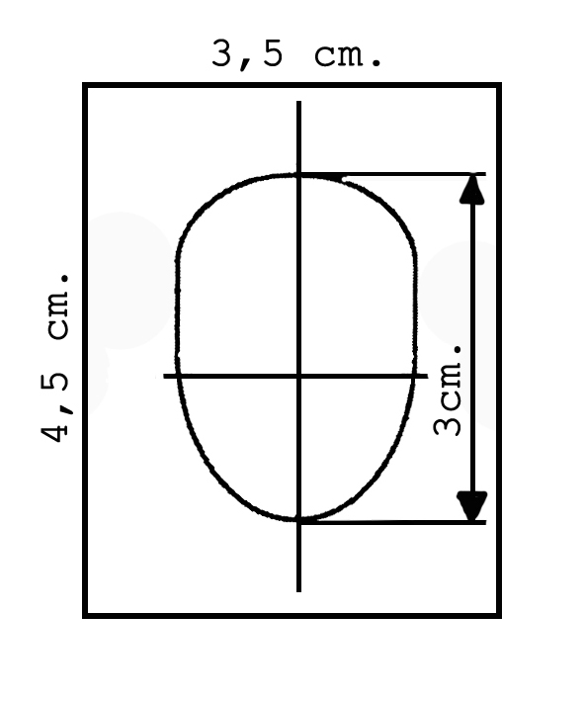
- На фотографии должен быть изображен полный анфас, взгляд заявителя должен быть направлен прямо в фотокамеру. Фото в овале или с уголками не допускается.
- В целом, изображение заявителя, включая лицо и волосы, должно быть, отображено от макушки до подбородка сверху вниз и по линии волос по сторонам. Предпочтительно, чтобы уши были открыты.
- Солнечные очки или другие украшения, которые отвлекают внимание, должны быть сняты, если не предусмотрены медицинские показания (например, глазная повязка).
Не принимаются фотографии, на которых человек изображен в маске или вуали, которые препятствуют корректному идентифицированию личности.
- Фотография на визу должна быть выполнена недавно, не более 6 месяцев с даты начала тура.
- Не принимаются фотографии людей в шапках или чёрных очках.
- Фотография должна предоставляться на всех туристов, в том числе на детей, вписанных в паспорт независимо от их возраста.

3. АНКЕТА – ОПРОСНИК:
- Анкета опросник заполняется только в электронном виде.
- Необходимо заполнить анкету-опросник образца «ТУРТРАНС ВОЯЖ» с сайта (www.tourtrans.ru). Другие анкеты могут не содержать всех тех сведений, которые необходимы для оформления визы, что может послужить отказом в выдачи визы.
- В анкете необходимо внимательно и полностью заполнить все пункты. Не забывайте про Ф.И.О. родителей (даже если они уже умерли), данные на супруга и т.д.
- Обязательно необходимо указать номер рабочего телефона, а также другого контактного телефона (домашнего, мобильного).

4.ФИНАНСОВАЯ ГАРАНТИЯ (действительна в течении 30 дней до момента подачи досье в Визовый центр Италии) для категории туристов:

- ВЫПИСКА / СПРАВКА С БАНКОВСКОГО СЧЕТА (ОБЯЗАТЕЛЬНОЕ ТРЕБОВАНИЕ для всех категорий туристов):
- Срок действия документа 30 дней до момента подачи документов в ВЦ Италии.
- Выписка / справка с банковского счета должна быть обязательно заверена печатью банка. Исключением являются выписки из банка «Тинькофф», «Альфа-Банк», «Сбербанк», «ВТБ». Остаток суммы по счету в банке рассчитывается исходя из 50 евро на день пребывания в туре на одного туриста (в рублях, долларах или фунтах стерлингов в соотношении к евро. В случае, если валюта в справке не является одной из вышеперечисленных, необходимо, чтобы банк отобразил курс конвертации валюты в справке в момент ее выдачи)
- СПРАВКА С МЕСТА РАБОТЫ:
- Справка с места работы предоставляется на бланке фирмы с указанием названия организации, даты выдачи, ее адреса, номера телефона + код города (не мобильного), должности туриста. Размер среднемесячной заработной платы за последние три месяца не менее 15 тыс. рублей. Так же в справке с места работы необходимо наличие печати организации. Район места работы должен совпадать с районом проживания (тот же населенный пункт или находящийся поблизости). Если турист работает в филиале фирмы, центральный офис которой находится в другом городе, то в справке необходимо указать, что турист работает в представительстве в городе места проживания (также указываются телефон и адрес данного представительства).
- Если турист является директором организации, выдавшей справку с места работы, необходимо предоставить копию приказа о назначении на данную должность.

- ВРЕМЕННО НЕ РАБОТАЮЩИЙ / ДОМОХОЗЯЙКА:
- Требуется предоставить выписку / справку с банковского счета заверенную печатью банка. Если выписку / справку с банковского счета предоставить невозможно, то предоставляется комплект документов от спонсора (см. ниже)
- ИНДИВИДУАЛЬНЫЙ ПРЕДПРИНИМАТЕЛЬ / РАБОТАЮЩИЙ У И.П.:
- Если у предпринимателя есть своя печать, он сам себе выдаёт справку с места работы. Если печати нет, то предоставляется справка с места работы без печати (место М.П. прописывается – печать не предусмотрена). Налоговая декларация не принимается.
- Необходимо предоставить копию свидетельства о государственной регистрации предпринимателя + копию свидетельства о постановке на налоговый учет предпринимателя.
- СТУДЕНТЫ (старше 18 лет на момент начала тура):
- Справка с места учебы (указывается адрес, телефон учебного заведения, печать учебного заведения) Срок действия документа 30 дней до момента подачи документов в ВЦ Италии.
- Оригинал и ксерокопия студенческого билета
- Выписка / справка с банковского счета (см. выше) или же комплект документов от спонсора (см.ниже)
- ПЕНСИОНЕР:
- Оригинал и ксерокопия пенсионного удостоверения либо справка из пенсионного фонда о назначении пенсии
- Выписка / справка с банковского счета (см. выше) или же комплект документов от спонсора (см.ниже)
- КОМПЛЕКТ ДОКУМЕНТОВ ДЛЯ СПОНСОРА:
- Спонсором может выступить только ближайший родственник, участвующий в поездке при подтверждении родства. При наличии действующей визы у спонсора, необходимо предоставить ее копию, копию страницы загранпаспорта с фотографией и личными данными, и оригинал паспорта спонсора (в случае если шенгенская виза выдана Консульством Италии, достаточно предоставить копию действующей визы и копию страницы загранпаспорта с личными данными и фотографией).
- Спонсорское заявление (обязательный перевод на английский или итальянский язык). Срок действия документа 30 дней до момента подачи документов в ВЦ Италии.
- Финансовая гарантия спонсора (см. выше)
- Оригинал и ксерокопия документа, доказывающего родство спонсора
5. РОССИЙСКИЙ ПАСПОРТ:
- Оригинал российского паспорта. Ксерокопия российского паспорта (страница с данными туриста + страница с пропиской туриста).
- Если у туриста нет прописки в российском паспорте, то необходимо предоставить регистрацию в регионах РФ, которая действительна 3 месяца до момента начала тура и 3 месяца после окончания тура.
6. ОРИГИНАЛЬНАЯ АНКЕТА КОНСУЛЬСТВА ИТАЛИИ:
- Подпись в анкете не должна отличаться от подписи в заграничном паспорте.
- Необходимо изменить дату в анкете на текущую и расписаться согласно образцу на 5 листе в конце анкеты.

Для детей до 18 лет, смотрите «Требования к документам для лиц до 18 лет, предоставляемым в визовые центры Италии в регионах».

